Муниципальное казенное общеобразовательное учреждение
«Элисенваарская средняя общеобразовательная школа»
(МКОУ «Элисенваарская СОШ»)
186720 Республика Карелия, Лахденпохский р-н, п. Элисенваара, ул. Школьная, д.7,
тел/факс (814)50 33-651, elis-ch-37@yandex.ru

Класс | 6
Предмет | Математика
Учитель | Васильева Л.В.
Дата проведения урока по расписанию | 18.09.2020г.
Адрес электронной почты для отправки выполненного задания | vas_lar@mail.ru
Время для консультаций | 15.00 ч – 17.00 ч.
Срок сдачи на проверку/срок изучения | 21.09.02020
Тема урока | Нахождение процента от величины

- Повторение изученного материала:
Процент от некоторой величины – это одна сотая ее часть.
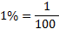
Чтобы найти один процент от величины, нужно эту величину разделить на 100.
Целая величина составляет 100%.
Правило 1: чтобы дробь перевести в проценты, нужно эту дробь умножить на 100
Правило 2: чтобы проценты перевести в дробь, нужно эту дробь разделить на 100
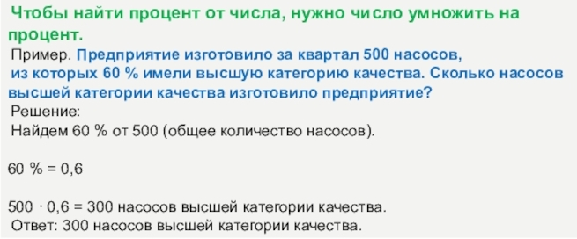
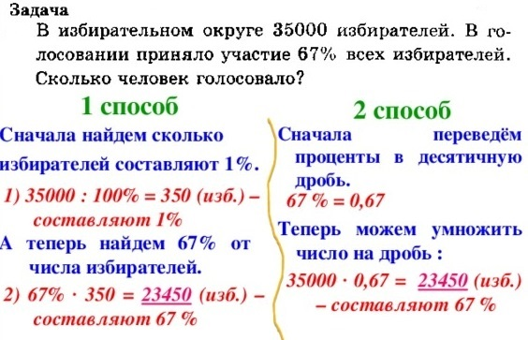
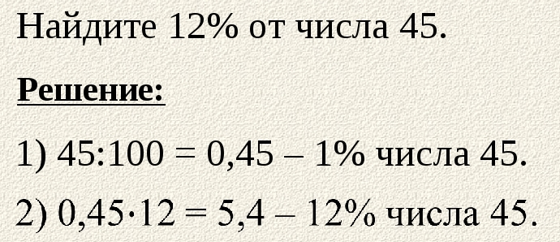
- Закрепление изученного материала
- Выразите проценты в виде обыкновенной дроби:
а) 20%, б) 75%, в) 125%, г) 33%, 5%, д) 10%, е) 3%, ж) 99%, з) 100 %
- Выразите число или дробь в виде процентов:
$\frac{1}{\text{100}};\frac{3}{\text{100}};\frac{1}{\text{10}};\frac{1}{\text{20}};\frac{1}{\text{50}};\frac{1}{5};\frac{1}{4};2$
- Решите задачу:
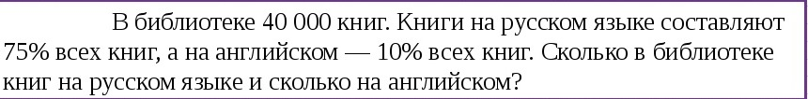

Ссылка на видео: https://yandex.ru/video/preview?filmId=1202616354664752177&url=http%3A%2F%2Fwww.youtube.com%2Fwatch%3Fv%3DTLgNkMkKVZg&text=%D0%9F%D1%80%D0%BE%D1%86%D0%B5%D0%BD%D1%82%D1%8B.%20%20%D0%9C%D0%B0%D1%82%D0%B5%D0%BC%D0%B0%D1%82%D0%B8%D0%BA%D0%B0%206%20%D0%BA%D0%BB%D0%B0%D1%81%D1%81&path=sharelink

- Домашнее задание: прочитать п. 1.5, решить задания из классной работы из части «Закрепление изученного материала»

Ребята! Присылайте, пожалуйста, выполненные работы на электронный адрес, указанный в таблице.

